1. **下列对垄断企业和完全竞争企业的描述，哪一个是不正确的？E**

**A 两者都试图最大化利润**

**B 如果边际成本超过边际收益，两者都将减少生产**

**C 两者都把产量确定在边际收益等于边际成本之点**

**D 如果边际收益超过边际成本，两者都将增加产量**

**E 两者都面对着一条完全有弹性的需求曲线**

1. **对一个完全竞争的企业而言，边际收益等于价格，因为D**

**A 它生产了所在行业的绝大部分产品**

**B 它对价格有较大程度的控制**

**C 它能够将其产品与所在行业的其他企业的产品区别开来**

**D 在该价格下，它可以销售所希望销售的任意数量的产品**

**E 该行业只有很少数量的企业**

1. **对一个垄断企业而言，它的边际收益C**

**A 大于价格 B 等于价格 C 小于价格 D 曲线是水平的**

1. **垄断企业面对一条__________；完全竞争企业面对一条_________A**

**A 向下倾斜的需求曲线，完全有弹性的需求曲线**

**B 完全有弹性的需求曲线，向下倾斜的需求曲线**

**C 向下倾斜的需求曲线，向下倾斜的需求曲线**

**D完全有弹性的需求曲线，完全有弹性的需求曲线**

**E向下倾斜的需求曲线，斜率为正的需求曲线**

1. **垄断企业面对的需求曲线的特点是______，完全竞争企业面临的需求曲线的特点是_D___**

**A 边际收益等于价格，边际收益小于价格**

**B 边际收益小于价格，边际收益小于价格**

**C 边际收益等于价格 边际收益等于价格**

**D 边际收益小于价格，边际收益等于价格**

**E 边际收益大于价格，边际收益等于价格**

1. **一个追求利润最大化的企业发现在目前产量水平下，边际收益等于20美元，边际成本等于412美元，该产量的价格由需求曲线决定，它怎样做才能增加利润。E**

**A 降低价格，增加产量 B 增加产量，降低价格**

**C 降低价格和产量 D 提高价格和产量**

**E 提高价格，减少产量**

1. **一个完全竞争企业使_____以最大化利润。对它而言，总存在______。因此，它在___的地方最大化利润。B**

**A MR>MC ，MR<P，MC<P B MR=MC ，MR=P，MC=P**

**C MR=MC ，MR<P，MC<P C MR>MC ，MR=P，MC<P**

**E MR<MC ，MR>P，MC>P**

1. **垄断会降低经济效率，因为B**

**A 利润最大化时，总收益超过总成本**

**B 利润最大化时，价格超过边际成本**

**C 利润最大化时，边际收益超过边际成本**

**D 利润最大化时，边际成本超过边际收益**

**E 利润最大化时，边际收益等于边际成本**

1. **图1显示了一个垄断企业的需求、边际收益和边际成本曲线。利润最大化的价格在点_____，利润最大化的产量在点____。E**

**A. A E B. B D C. C D D. B E E. A D**

**MR**

**A**

**B**

**d**

**C**

**D**

**E**

**价格**

**产出**

**图1**

**MC**

1. **图1显示了一个垄断企业的需求、边际收益和边际成本曲线。如果垄断企业被迫定一个等于边际成本的价格，那么价格将定在点_____，产量将定在点_____。D**

**A. A E B. B D C. C D D. B E E. A D**

1. **图2显示一个垄断企业的需求、边际收益、平均成本和边际成本曲线。垄断企业能赚取的最大利润为区域：D**

**A .DOHE B .DAGE C . AOHG D. DCFE E .CAGF**

**MC**

**价格**

**M**

**MR**

**D**

**E**

**F**

**P**

**L**

**N**

**AC**

**C**

**K**

**A**

**B**

**G**

**d**

**J**

**图2**

**O**

**H**

**产出**

1. **图2显示一个垄断企业的需求、边际收益、平均成本和边际成本曲线。垄断企业能赚取的最大利润的产量确定在_____和_____的交点，即点____。A**

**A．MR ，MC，G B．d，AC，K C. MR，AC，M**

**D．d，MC，N E. MC，AC，L**

1. **图2显示一个垄断企业的需求、边际收益、平均成本和边际成本曲线。垄断企业被迫定一个等于边际成本的价格，那么价格将定在点_____，产量将定在点____D__。**

**A．D H B. C H C. A H D. P J E . B H**

1. **垄断竞争的行业将不断有新的企业进入，直到需求曲线刚好接触到：B(不确定)**

**A 边际成本曲线 B 平均成本曲线 C 边际收益曲线**

**D 平均固定成本曲线 E 总成本曲线**

**看PPT，垄断竞争因为厂商众多，没有进入障碍，所以厂商长期不可能获得超额利润，只会利润为0，即需求曲线与平均成本曲线相切。**

1. **当垄断竞争企业处于均衡状态时：C（排除法，原因…….?）**

**A 边际收益高于边际成本 B 边际收益等于价格**

**C 价格高于最低平均成本 D 需求有完全价格弹性**

**E 边际成本高于边际收益**

**因为，需求曲线相切在平均成本曲线最低点的左侧，所以，价格高于最低平均成本。**

1. **囚徒困境是一个涉及两个参与人的简单博弈，在这一博弈中：B**

**A 双方都独立依照自身利益行事，结果一方赢一方输**

**B双方都独立依照自身利益行事，双方都不能得到最好的结果**

**C双方都独立依照自身利益行事，结果没有一方赢一方输**

**D双方都独立依照自身利益行事，结果双方得到最好的结果**

**E双方都独立依照自身利益行事，结果一方赢一方不赢也不输**

1. **完全竞争市场上企业的总收益曲线是：A**

**A 以不变的斜率向上倾斜 B 垂直 C 以不变的斜率向下倾斜**

**D 水平 E 以递减的斜率向上倾斜**

1. **当企业在多生产一单位产品所获得的收益和所耗费的成本之间进行权衡时，这个企业是在进行__A____决策。**

**A 利润最大化 B 收益最大化 C 成本最大化**

**D 价值最大化 E 效用最小化**

1. **图3总成本曲线随产量的增加而变得陡峭的情况是__B__的反映**

**A**

**B**

**C**

**Q1**

**Q2**

**Q3**

**Q**

**收入**

**成本**

**图3**

TR

**A 随产量的增加，固定成本的重要性下降**

TC

**B 可变投入的收益递减**

**C 可变投入的收益保持不变**

**D 可变投入的收益递增**

**E 规模经济**

1. **图3是一个企业的总收益和总成本曲线，其利润最大化的产量是：C**

**A 0 B Q1 C Q2 D Q3 E 大于Q3**

1. **图3是一个企业的总收益和总成本曲线，在A点和B点，企业：D**

**A 利润为负 B 利润为正 C 正好弥补固定成本**

**D 正好弥补固定成本和可变成本 E 正好弥补可变成本**

1. **如果完全竞争市场的价格超过_A____，追求利润最大化的企业将进入**

**A 最小平均成本 B边际收益 C 最小平均可变成本 D 平均收益 E 最小边际成本**

1. **设完全竞争市场的需求函数和供给函数分别为：**

**QD＝50000－2000P 和QS＝40000＋3000P求**

1. **市场均衡价格和均衡产量**

**需求函数和供求函数的交点即为均衡状态**

**50000-2000p=40000+3000p**

**P=2 Q=46000**

1. **厂商的需求函数是怎样的？P=2 (Q)**

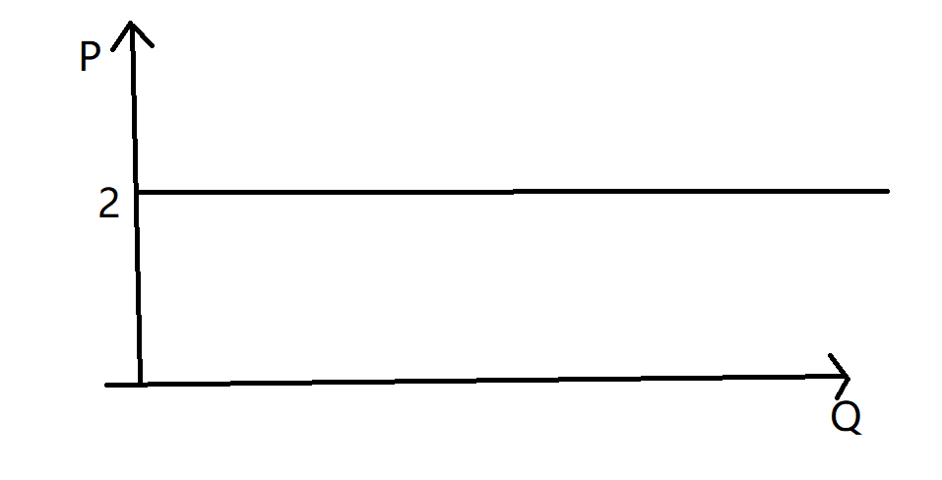

1. **某完全竞争行业有100个相同的厂商，每个厂商的成本函数为STC＝0.1q2＋q＋10，成本用美元计算。**
2. **求供给函数**
3. **假设市场需求曲线QD＝4000－400P，求市场的均衡价格和产量**
4. **假设对每单位产品征收0.9美元的税，新的市场均衡价格和产量是多少？厂商和消费者各负担多少？**

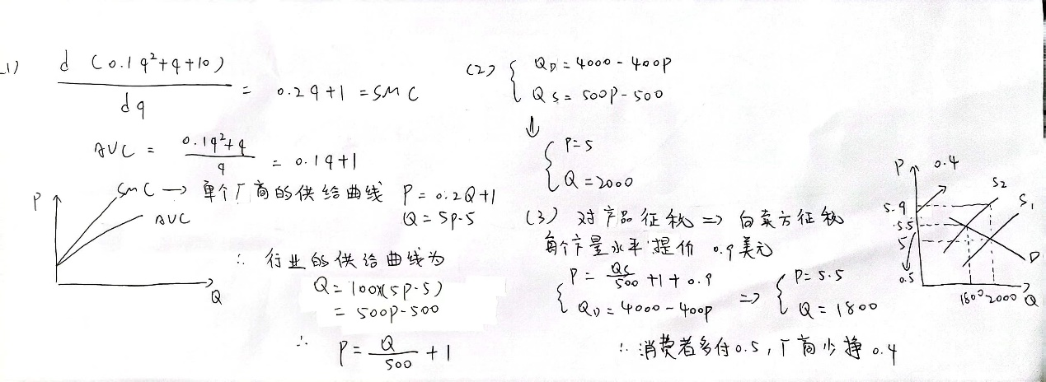

**供给曲线还要高于平均可变成本最低点，即p≥1**

|  |  |  |  |
| --- | --- | --- | --- |
| **26、试分析下列博弈有无纳什均衡。** | | | |
|  |  | **乙厂商的策略** | |
|  |  | **左** | **右** |
| **甲厂商的策略** | **上** | **4,6** | **9,1** |
| **下** | **7,3** | **2,8** |

**所以没有纳什均衡**

**27、试分析下列博弈有无纳什均衡**

|  |  |  |  |
| --- | --- | --- | --- |
|  | | **B 厂商** | |
| **做广告** | **不做广告** |
| **A**  **厂**  **商** | **做广告** | **7，7** | **12，5** |
| **不做广告** | **5，12** | **10，10** |

**所以有纳什均衡**

|  |  |  |  |  |
| --- | --- | --- | --- | --- |
| **28、试分析下列博弈有无纳什均衡** | | | | |
|  |  |  | **乙厂商的策略** | |
|  |  |  | **左** | **右** |
|  |  |  |
| **甲厂商的策略** | **上** | | **5,7** | **4,7** |
| **下** | | **3,8** | **6,2** |

**所以没有纳什均衡X**